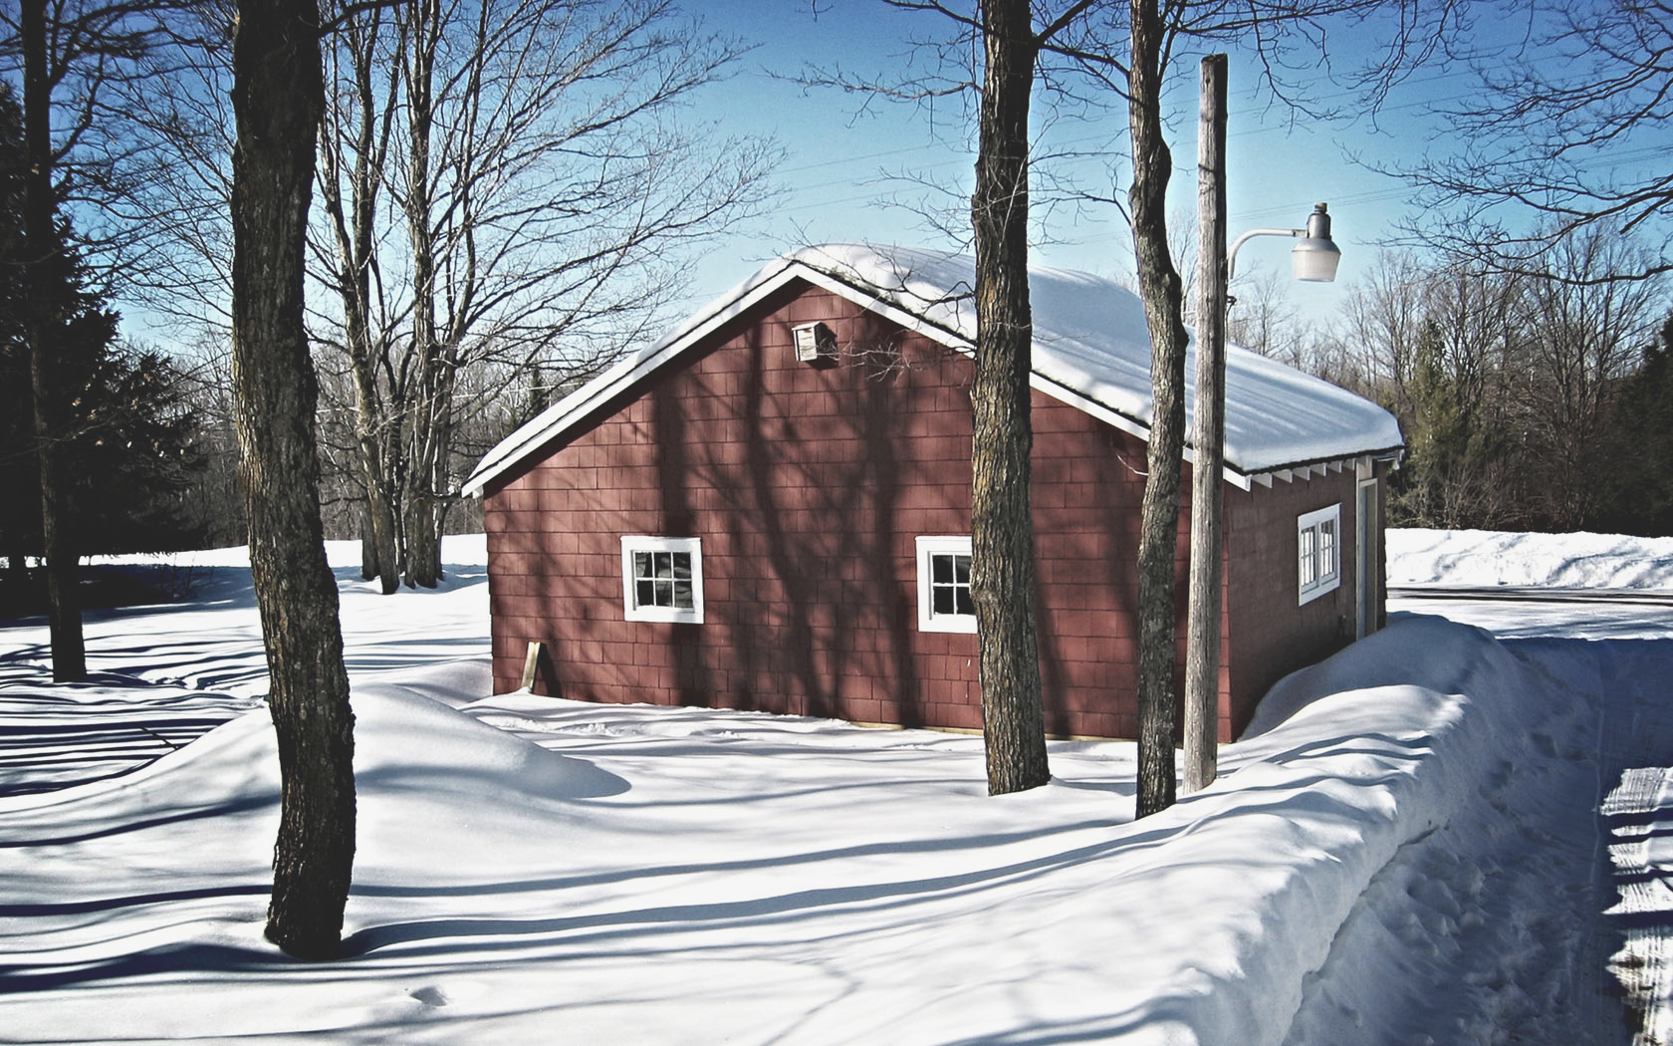

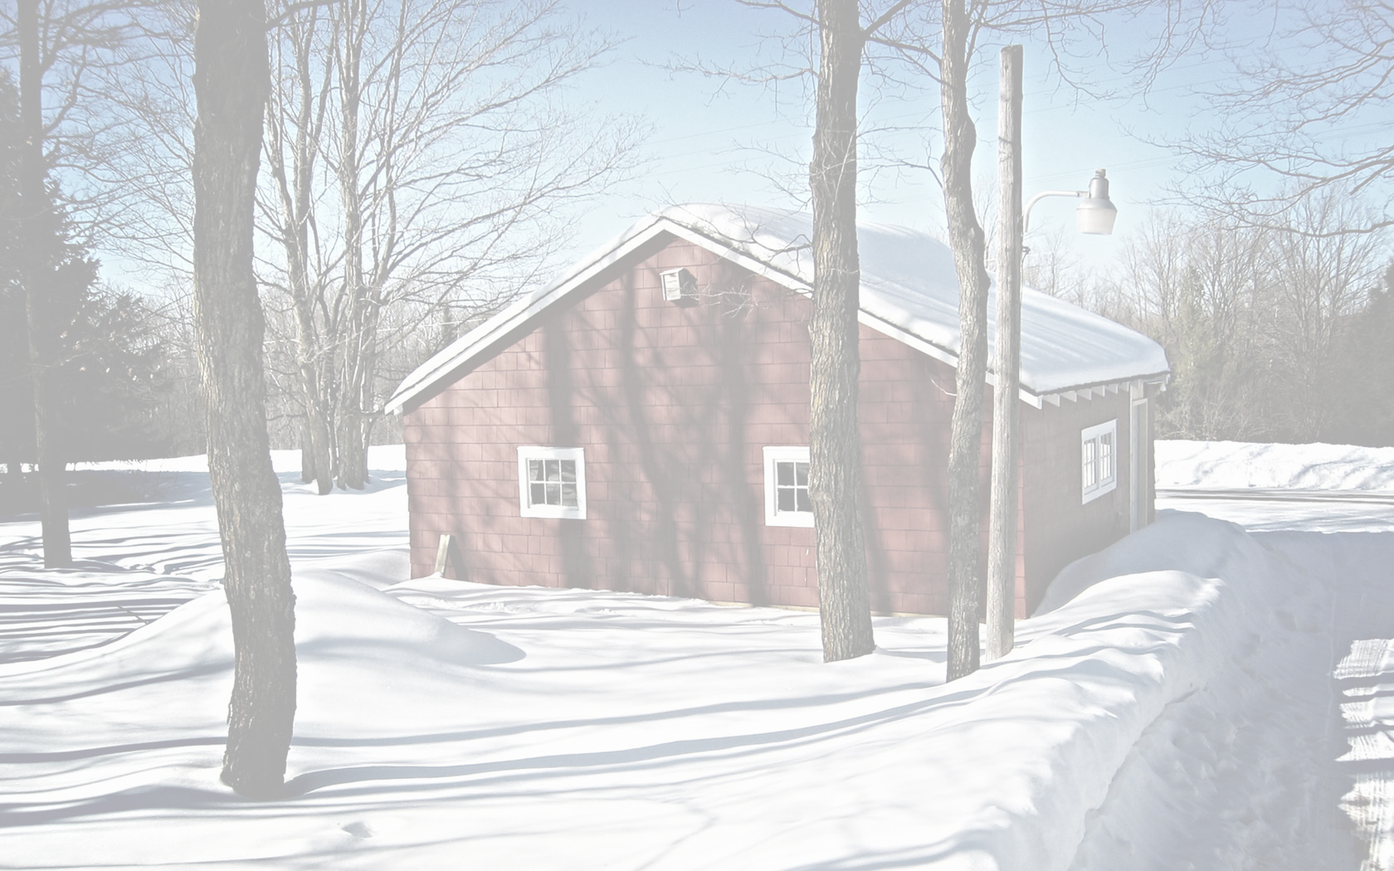
* Наследие * Heritage * Фонотека
* Наследие * Heritage * Фонотека
Притча о Винограднике
Алексей Cавченко
А 125 С
А 125 С
- Я в поле вышел утром ранним (Пение) 4:39
- Проповедь Алексея Савченко 26:13
- Мы у берега земного (Музыка) 4:03
- Прийди ко мне (Пение) 4:01
38:58
Фонотека «Наследие»
ПОВЕСТЬ Е.Н. ПУШКОВА
Любочка
В 123 СМ
Фонотека «Наследие»
от миссии «Голос Мира»
Фонотека «Наследие»
ПОВЕСТЬ Е.Н. ПУШКОВА

от миссии «Голос Мира»
В 123 СМ
MP3
04:04:00
MP3
4 часа

